天地人禅 会 パリ

TenChiJin-Zenkai Paris
33 Rue Censier, 75005
T. 06 03 61 06 03
www.TenChiJin-Zen-Kai.fr

Chers amis (e) du Zen,
Selon le souhait de pratiquants du zen et afin de se préparer à la Sesshin de Hirano Rôshi du 21 au 24 Juin,
Je vous propose une journée de zazen le Dimanche 2 Juin de 8h à 16 h
La participation pour cette journée sera de 25,00 € pour les adhérents et de 30,00 € pour les non adhérents.
Vous pouvez vous inscrire par dès maintenant en me retournant le bulletin ci-dessous :

…………………………………………………………………………………………………………………

Journée de Zazen le 2 Juin 2019 de 8h à16h
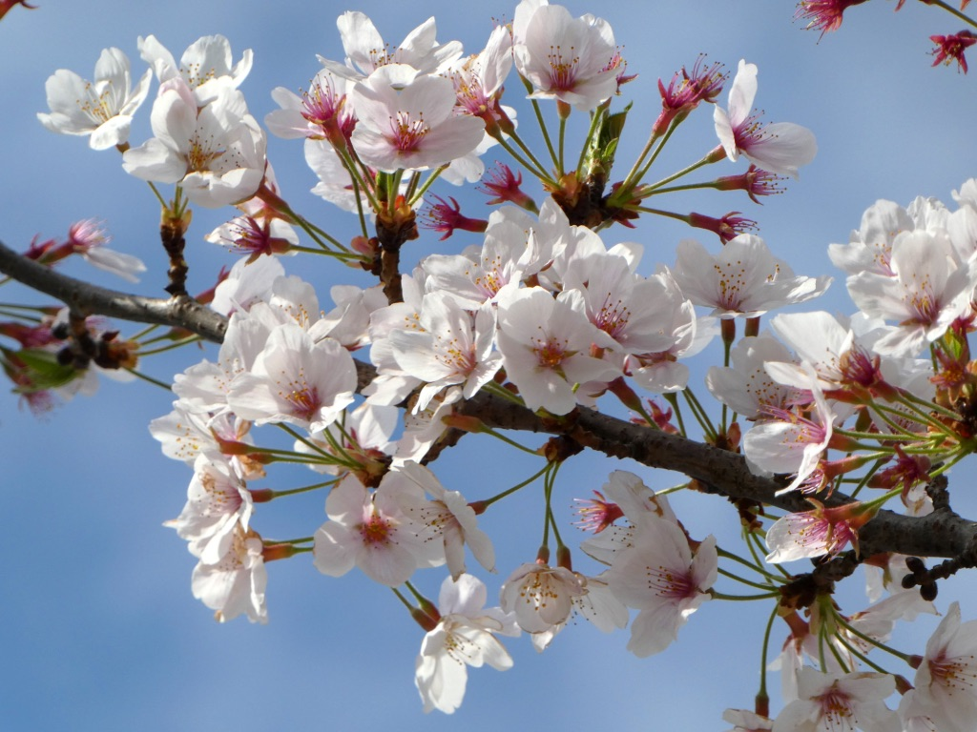 | 天地人禅 会 パリ  TenChiJin-Zenkai Paris  33 Rue Censier, 75005 Paris  Interphone J. Derudder  T. 06 03 61 06 03
Je suis adhérent  Journée 25,00 € | Je ne suis pas adhérent  Journée 30,00 €
Nom :
Prénom :
Adresse :

Mail :
J’envoie mon règlement qui confirmera mon inscription

